Сообщение о возможном установлении публичного сервитута
в целях размещения антенно-мачтового сооружения связи объекта «Установка АМС БС в Краснодарском крае Российской Федерации по проекту «Устранение цифрового неравенства» (УЦН 2.0)»

Наименование уполномоченного органа, которым рассматривается ходатайство об установлении публичного сервитута: Администрация муниципального образования Усть-Лабинский район

Наименование лица, обратившегося с ходатайством об установлении публичного сервитута:
Публичное акционерное общество «Ростелеком»

Адрес (или иное описание местоположения), а также кадастровые номера земельных участков, в отношении которых испрашивается публичный сервитут (на территории Усть-Лабинского района):

№ п/п | Кадастровый номер земельного участка | Адрес (местоположение)
 | Земли в кадастровом квартале 23:35:1101001 | Краснодарский край, Усть-Лабинский район, Александровское сельское поселение,  х. Неелинский
 | Земли в кадастровом квартале 23:35:1115001 | Краснодарский край, Усть-Лабинский район, Александровское сельское поселение, х. Согласный

3. Ознакомиться с поступившим ходатайством об установлении публичного сервитута и прилагаемым к нему описанием местоположения границ публичного сервитута, можно в Управлении по вопросам земельных отношений и учета муниципальной собственности администрации муниципального образования Усть-Лабинский район по адресу: г. Усть-Лабинск, ул. Ленина, д. 33, каб. 2, тел.: +7(861 35)5 00 29; понедельник – четверг с 8 до 17 часов (перерыв с 12-00 до 13 часов), пятница с 8 до 15 часов (перерыв с 12-00 до 13 часов).
4. Подать заявления об учете прав на указанные земельные участки (в случае, если права на них не зарегистрированы в Едином государственном реестре недвижимости) можно в Управлении по вопросам земельных отношений и учета муниципальной собственности администрации муниципального образования Усть-Лабинский район по адресу: г. Усть-Лабинск, ул. Ленина, д. 33, каб. 2, тел.: +7(861 35)5 00 29; понедельник – четверг с 8 до 17 часов (перерыв с 12-00 до 13 часов), пятница с 8 до 15 часов (перерыв с 12-00 до 13 часов). Заявления об учете прав на земельные участки принимаются в течение 15 дней со дня официального опубликования настоящего сообщения.
5. Сообщение о возможном установлении публичного сервитута в отношении земельных участков, расположенных на территории Усть-Лабинского района и полный перечень земельных участков и описание местоположения границ публичного сервитута, размещены на официальных сайтах администрации муниципального образования Усть-Лабинский район (http://adminustlabinsk.ru/), администрации Александровского сельского поселения Усть-Лабинского района (http://aleksandrovskoecp.ru), в информационно-телекоммуникационной сети «Интернет».
6. Обоснование необходимости установления публичного сервитута: В целях реализации Государственной программы РФ «Информационное общество», утвержденной Постановлением Правительства РФ от 15.04.2014 № 313, в соответствии с Приказом Министерства цифрового развития, связи и массовых коммуникаций РФ от 19.08.2020№ 403 «ОБ утверждении перечня населенных пунктов с населением от ста до пятисот человек, в которых должны быть установлены точки доступа, в том числе точки доступа, которые должны быть оборудованы средствами связи, используемыми для оказания услуг подвижной радиотелефонной связи» ПАО «Ростелеком» на основании Распоряжения Правительства РФ от 26.03.2014 № 437-р обеспечивает размещение антенно-мачтовых сооружений связи для устранения цифрового неравенства между городскими и сельскими жителями, предоставления возможности оказания современных услуг связи жителям населенных пунктов с численностью населения от 100 до 500 человек (проект «Устранение цифрового неравенства» (УЦН 2.0)».
7. Правообладатели земельных участков, подавшие заявления по истечении указанного в пункте 5 срока, несут риски невозможности обеспечения их прав в связи с отсутствием информации о таких лицах и их правах на земельные участки.

ОПИСАНИЕ МЕСТОПОЛОЖЕНИЯ ГРАНИЦ
Антенно-мачтовое сооружения связи объекта «Установка АМС БС в Краснодарском крае Российской Федерации по
проекту «Устранение цифрового неравенства» (УЦН 2.0)»
(наименование объекта, местоположение границ которого описано (далее - объект))

Раздел 1
Сведения об объекте
№ п/п | Характеристики объекта | Описание характеристик
1 | 2 | 3
1 | Местоположение объекта | Краснодарский край, Усть-Лабинский район, Александровское сельское поселение, х. Неелинский
2 | Площадь объекта +/- величина погрешности определения площади (Р+/- Дельта Р) | 17 кв.м ± 1 кв.м
3 | Иные характеристики объекта | Вид объекта реестра границ: Зона с особыми условиями использования территории Содержание ограничений использования объектов недвижимости в пределах зоны или территории: Публичный сервитут ПАО "Ростелеком" устанавливается для использования земель кадастровых кварталов (его части): 23:35:1101001, расположенного по адресу: Краснодарский край, Усть-Лабинский район, Александровское сельское поселение, х. Неелинский, для размещения антенно-матового сооружения связи объекта «Установка АМС БС в Краснодарском крае области Российской Федерации по проекту «Устранение цифрового неравенства» (УЦН 2.0)» на срок 49 (сорок девять) лет.  Контактные данные: 115172, Российская Федерация, Москва, ул. Гончарная, д. 30, стр 1. Контактный телефон/факс: +7 (499) 999-82-83 / +7 (499) 999-8222. Электронная почта: rostelecom@rt.ru

Раздел 2
Сведения о местоположении границ объекта
1. Система координат МСК-23, зона 2
2. Сведения о характерных точках границ объекта
Обозначение характерных точек границ | Координаты, м |  | Метод определения координат характерной точки | Средняя квадратическая погрешность положения характерной точки (M_{t}), м | Описание обозначения точки на местности (при наличии)
 | Х | Y
1 | 2 | 3 | 4 | 5 | 6
1 | 506546.47 | 2220136.96 | Аналитический метод | 0.10 | Закрепление отсутствует
2 | 506547.17 | 2220140.90 | Аналитический метод | 0.10 | Закрепление отсутствует
3 | 506543.20 | 2220141.73 | Аналитический метод | 0.10 | Закрепление отсутствует
4 | 506542.45 | 2220137.63 | Аналитический метод | 0.10 | Закрепление отсутствует
1 | 506546.47 | 2220136.96 | Аналитический метод | 0.10 | Закрепление отсутствует
3. Сведения о характерных точках части (частей) границы объекта
Обозначение характерных точек части границы | Координаты, м |  | Метод определения координат характерной точки | Средняя квадратическая погрешность положения характерной точки (Mt), м | Описание обозначения точки на местности (при наличии)
 | Х | Y
1 | 2 | 3 | 4 | 5 | 6
— | — | — | — | — | —

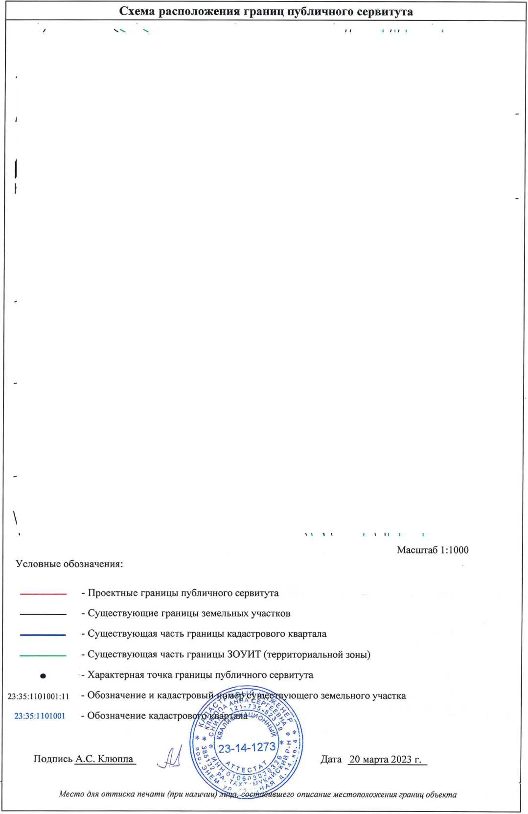
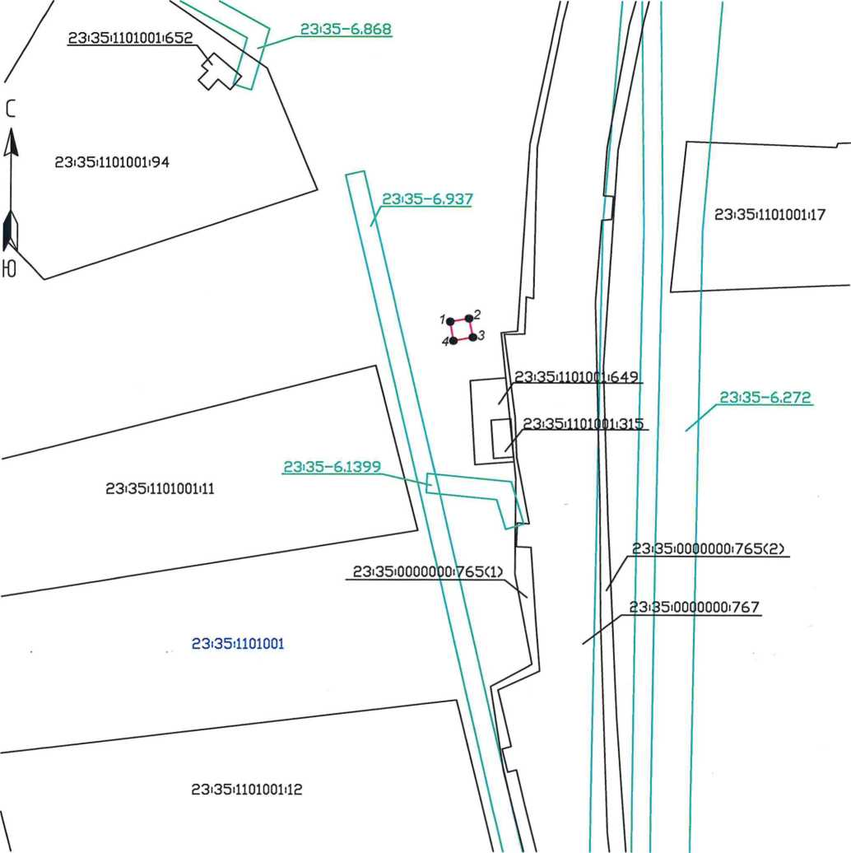

ОПИСАНИЕ МЕСТОПОЛОЖЕНИЯ ГРАНИЦ
Антенно-мачтовое сооружения связи объекта «Установка АМС БС в Краснодарском крае Российской Федерации по
проекту «Устранение цифрового неравенства» (УЦН 2.0)»
(наименование объекта, местоположение границ которого описано (далее - объект))

Раздел 1
Сведения об объекте
№ п/п | Характеристики объекта | Описание характеристик
1 | 2 | 3
1 | Местоположение объекта | Краснодарский край, Усть-Лабинский район, Александровское сельское поселение, х. Согласный
2 | Площадь объекта +/- величина погрешности определения площади (Р+/- Дельта Р) | 17 кв.м ± 1 кв.м
3 | Иные характеристики объекта | Вид объекта реестра границ: Зона с особыми условиями использования территории Содержание ограничений использования объектов недвижимости в пределах зоны или территории: Публичный сервитут ПАО "Ростелеком" устанавливается для использования земель кадастровых кварталов (его части): 23:35:1115001, расположенного по адресу: Краснодарский край, Усть-Лабинский район, Александровское сельское поселение, х. Согласный, для размещения антенно-матового сооружения связи объекта «Установка АМС БС в Краснодарском крае области Российской Федерации по проекту «Устранение цифрового неравенства» (УЦН 2.0)» на срок 49 (сорок девять) лет.  Контактные данные: 115172, Российская Федерация, Москва, ул. Гончарная, д. 30, стр 1. Контактный телефон/факс: +7 (499) 999-82-83 / +7 (499) 999-8222. Электронная почта: rostelecom@rt.ru

Раздел 2
Сведения о местоположении границ объекта
1. Система координат МСК-23, зона 2
2. Сведения о характерных точках границ объекта
Обозначение характерных точек границ | Координаты, м |  | Метод определения координат характерной точки | Средняя квадратическая погрешность положения характерной точки (M_{t}), м | Описание обозначения точки на местности (при наличии)
 | Х | Y
1 | 2 | 3 | 4 | 5 | 6
1 | 500336.20 | 2221194.34 | Аналитический метод | 0.10 | Закрепление отсутствует
2 | 500336.86 | 2221198.40 | Аналитический метод | 0.10 | Закрепление отсутствует
3 | 500332.88 | 2221199.18 | Аналитический метод | 0.10 | Закрепление отсутствует
4 | 500332.26 | 2221195.09 | Аналитический метод | 0.10 | Закрепление отсутствует
1 | 500336.20 | 2221194.34 | Аналитический метод | 0.10 | Закрепление отсутствует
3. Сведения о характерных точках части (частей) границы объекта
Обозначение характерных точек части границы | Координаты, м |  | Метод определения координат характерной точки | Средняя квадратическая погрешность положения характерной точки (Mt), м | Описание обозначения точки на местности (при наличии)
 | Х | Y
1 | 2 | 3 | 4 | 5 | 6
— | — | — | — | — | —

Схема расположения границ публичного сервитута

Условные обозначения:
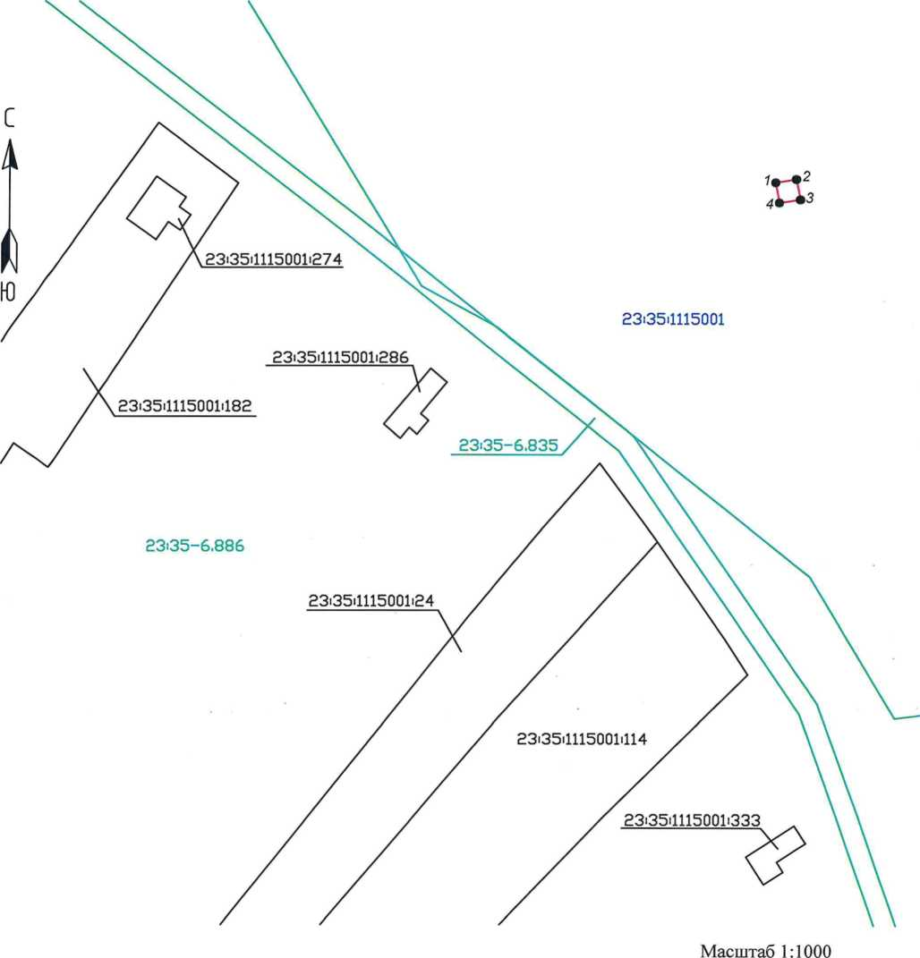

- Проектные границы публичного сервитута - Существующие границы земельных участков - Существующая часть границы кадастрового квартала - Существующая часть границы ЗОУИТ (территориальной зоны) - Характерная точка границы публичного сервитута
23:35:1115001:24
23:35:1115001
Подпись А.С. Клюппа
- Обозначение и кадастровый
- Обозначение кадастровое
Дата 20 марта 2023 г.
г •
щего земельного участка

й* 23-14-1273Г?
